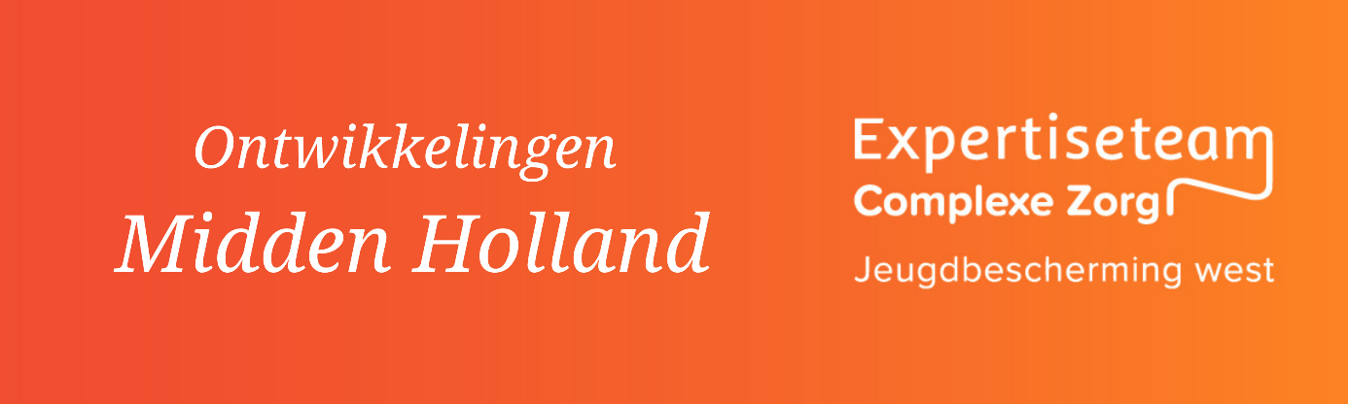

Het afgelopen half jaar heeft de Experttafel niet stil gezeten. Er zijn maar liefst 22 jongeren aangemeld en 17 aanmeldingen zijn daadwerkelijk besproken bij de Experttafel. Er is dus hard en intensief gewerkt om zo goed mogelijk mee te denken met de gezinnen en de verwijzers.
_______________________________________________________________________________expertiseteam
Vanuit de cijfers zien we niet direct veel nieuwe trends in vergelijking met vorig jaar. De wachtlijsten voor gezinsopname zijn lang. Als een aanmelding hiervoor geadviseerd wordt, denken we daarom vaak mee in een tweede scenario. Hierbij wordt vaak gedacht aan een overbrugging thuis door bijvoorbeeld het inzetten van PAST. Ook bij PAST zien we de wachttijden oplopen en dientengevolge hebben we kennis gemaakt met nieuwe zorgaanbieders die hiervoor kunnen worden ingezet, zoals Zorg Los. Gesprekken met De Break en de Viersprong zijn gevoerd om nog makkelijker en sneller elkaar te kunnen vinden in moeilijke casuïstiek. Dit vraagt soms het kunnen loslaten van bepaalde richtlijnen die logischerwijs belangrijk zijn maar waarbij het ook soms noodzakelijk is om ze te verbreken om toch zorg te kunnen leveren.
Sinds januari is er gestart met het voeren van adviesgesprekken. Nadat het advies is afgegeven wordt een afspraak gemaakt met ouders, verwijzers en de organisatieleden van de Experttafel om het advies met elkaar te bespreken en concrete afspraken te maken over de uitvoering ervan. Tot nu toe wordt dit gesprek positief ontvangen door ouders en verwijzers.
Een leuke ontwikkeling is dat sinds 2024 onze vaste ervaringsdeskundige Maaike aan tafel deelneemt. Haar clientperspectief is voor veel tafelleden verfrissend, vernieuwend en inspirerend. Het biedt de mogelijkheid om echt vanuit alle perspectieven het gesprek aan te gaan en dit levert mooie nieuwe ‘out of the box ‘ideeën op!
Nieuw dit jaar is ook een samenwerking met de Jeugdbeschermingstafel. Aldaar worden soms gezinnen aangemeld voor wie de voorzitter van de Jeugdbeschermingstafel inschat dat de Experttafel kan bijdragen om een raadsonderzoek uit te stellen en wellicht af te wenden. Na de bespreking bij de Experttafel wordt, net als bij de andere aanmeldingen, een advies gegeven en besproken. Tot nu toe heeft dat twee hele bijzondere en nieuwe adviezen met zich meegebracht.
_______________________________________________________________________________expertiseteam

Komend half jaar richt de Experttafel zich verder op de casuïstiek en zijn we nauw betrokken bij het starten van de twee kleinschalige woonvoorzieningen die vanuit het BREN medio dit najaar zullen openen. Dit biedt ook voor onze kinderen in Midden-Holland weer mooie nieuwe (woon)kansen en dat komt goed uit omdat de vraag naar deze verblijfsplekken groeiende is. We hopen dan ook dat deze initiatieven een start zullen zijn voor nog veel meer mooie kleinschalige ontwikkelingen in de regio.

